Китай в Томске: как женщина в 65 лет стала инструктором цигун и тренирует пенсионеров

Корреспондент портала "Будущее России. Национальные проекты" выяснял, как китайская практика цигун помогает активному долголетию
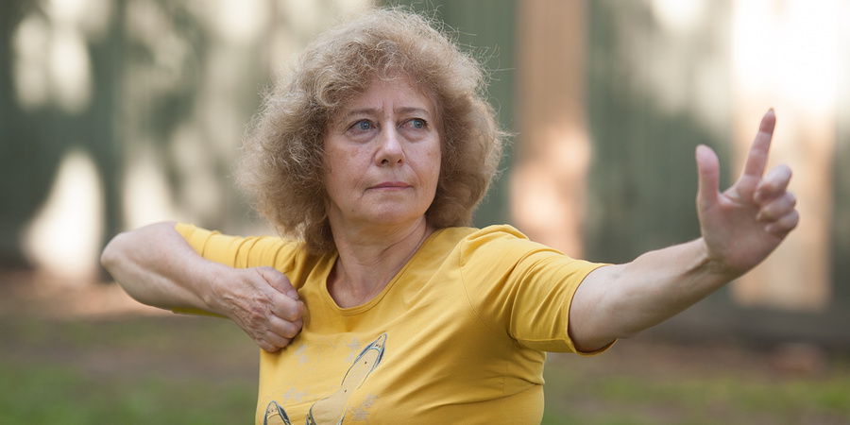

Таисия Воронцова / ТАСС
Нацпроект "Демография" призван увеличить период активного долголетия наших граждан. В Томске старшее поколение занимается китайской практикой цигун, а преподает ее 65-летняя Татьяна Гадиева. Позанимавшись в городской Академии активного долголетия, она сама решила выучиться на инструктора и учить всех желающих. Сейчас Татьяна проводит часовые занятия по утрам в парке возле Томского педагогического университета, является членом Всероссийской федерации оздоровительного цигун. Татьяна рассказала корреспонденту портала "Будущее России. Национальные проекты", оператором которого является информационное агентство ТАСС, о том, почему цигун — это не только полезные упражнения, но и целое мировоззрение, а распространение этих умений — миссия каждого профессионального инструктора.

Ученик
Я увлеклась цигун еще в 1989 году, когда знакомые подарили книгу "Психофизические упражнения ушу". Цигун и ушу — это ветви одного дерева. Я пыталась что-то самостоятельно делать. Но искала систему и никак не могла найти. Комплексную систему нашла только в этом году.
Перед тем как стать профессиональным инструктором, я год занималась по книге "Цигун — китайская гимнастика для здоровья", автором которой является китайский специалист Юнь Лун, много лет занимающийся этой практикой. Я ежедневно выполняла различные комплексы. В какой-то момент мне позвонила знакомая и сказала, что в нашем ТЮЗе будет презентация Академии активного долголетия. Там можно записаться на различные физические занятия.
Я пошла туда, записалась на скандинавскую ходьбу и случайно в этот момент увидела инструктора по цигун. Подошла к ней и попросила научить меня. Она показала некоторые вещи, из чего я поняла, что у нее есть база. А сравнить мне было с чем: во время отдыха в Китае несколько лет назад я брала уроки у гида (он сам занимался тайцзицюань (китайское боевое искусство, один из внутренних стилей ушу — прим. ред.). И я стала ходить на занятия от Академии активного долголетия.

Таисия Воронцова/ТАСС
С первых занятий я поняла, что это то, что я искала долгие годы. После занятий в академии я искала для себя дополнительные занятия. Узнала, что Межрегиональная ассоциация оздоровительного цигун готовит инструкторов по данному направлению. Но экзамен нужно сдавать в Москве. Я оплатила курс и решила попробовать сдать экзамен, чтобы проверить свои знания. Я думала, что, даже если его не сдам, получу для себя уникальный опыт.

Учитель
Возраст "студентов" был очень разный. Много было людей пенсионного возраста, но были и молодые мужчины и женщины. Мне кажется, возраст не играет здесь роли. Этой практикой могут заниматься люди любого возраста. Сейчас разрабатывается даже детский цигун.
В июне я получила сертификат инструктора и, вернувшись в родной Томск, стала сама заниматься в парке около педагогического университета. Постепенно ко мне присоединялись единомышленники. Итого нас стало четверо. Некоторые люди, увидев нас, проявляют интерес. Мы им периодически машем: "Если хотите — присоединяйтесь".
Одна женщина с племянницей гуляла, я ее заметила. Смотрю — она из-за кустов что-то пытается повторить. Мы ее позвали, стали заниматься вместе. Она сейчас даже на занятия приходит намного раньше, очень дисциплинирована. Занятия пока проходили только летом, о помещении на зиму не думали. Каких-то специальных объявлений я не давала — не люблю публичность.

Поддержка
Сын и дочь одобряют то, чем я занимаюсь. Они привыкли, что я делаю гимнастику, для меня это как умыться по утрам. Моя дочь еще сказала, что цигун сейчас в тренде у молодежи. Авторы книг, которые я изучала, пишут, что руководители компаний в США даже нанимают инструкторов, чтобы "оздоровить" коллектив. Это всегда хорошо влияет и на психологическую обстановку, и на физиологическое состояние.

Таисия Воронцова/ТАСС
Цигун — это гораздо больше, чем просто упражнения. Мы изучаем акупунктуру (направление в традиционной китайской медицине, в котором воздействие на организм осуществляется специальными иглами через особые точки на теле — прим. ред.), а также учимся делать самодиагностику и оказывать себе самостоятельно помощь.
Оздоровительный цигун предполагает знание как минимум 30 точек. Это и обычному человеку изучить по силам. Когда мы работаем с энергией ци (одна из основных категорий китайской философии — прим. ред.), выполняя физические упражнения, и стимулируем точки, мы можем понять "реакции" каждой из этих точек. Если мы делаем акупунктуру собственными пальцами, то в Китае могут делать специальные прижигания и иглоукалывание.
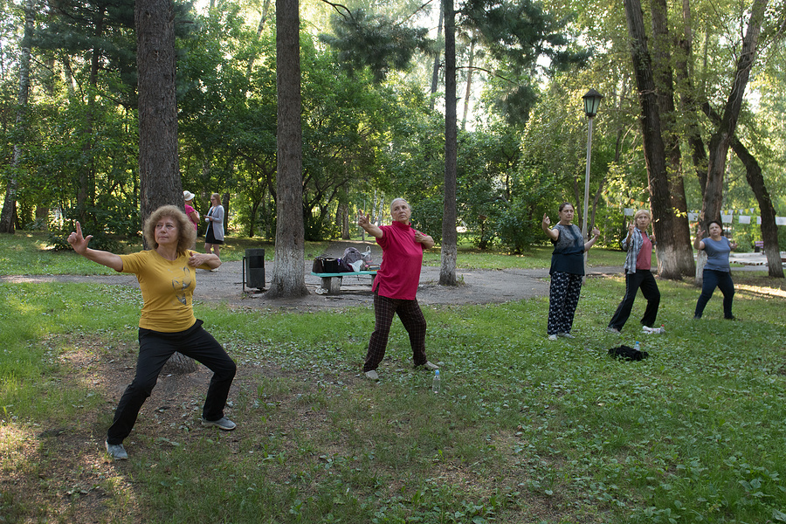

Путь
Это направление нельзя назвать обычной гимнастикой. Это еще и психология. В китайской медицине считается, что все болезни происходят от застоя энергии ци. Где-то она слишком усиленно проходит, где-то застой. Ци — это неосязаемая субстанция, она проходит через тело, как электрический ток. Но без ее гармонии нет нормального кровотока, нормального лимфотока. Весь комплекс мер состоит из дыхательной гимнастики, упражнений, акупунктуры, мыслительной гимнастики.
Когда мы делаем даже простейшие упражнения, мы сосредотачиваем внимание на точках. Как только мы подумали — мысль движет ци, а ци движет кровь. Это давнее исследование китайских медиков. Уже позже стали их изучать, выбрали оптимальные, наиболее адаптированные к простым людям. И отобрали самые лучшие.
Цигун развивает в людях еще и творческие способности. Это важно в любом возрасте, а в старшем возрасте, когда люди много чего пережили, особенно. Некоторые уже психологически придавлены жизнью, они пали духом и не могут на данный период найти в жизни какой-то смысл. Только бы не пропасть совсем. А можно же и хорошо жить, полноценно. Заниматься тем, что интересно и полезно, развиваться. В одной из книг я прочитала: "Для чего человек создан? Чтобы делать полезное дело для общества и получать удовольствие от жизни".
Алена Шаповалова

